
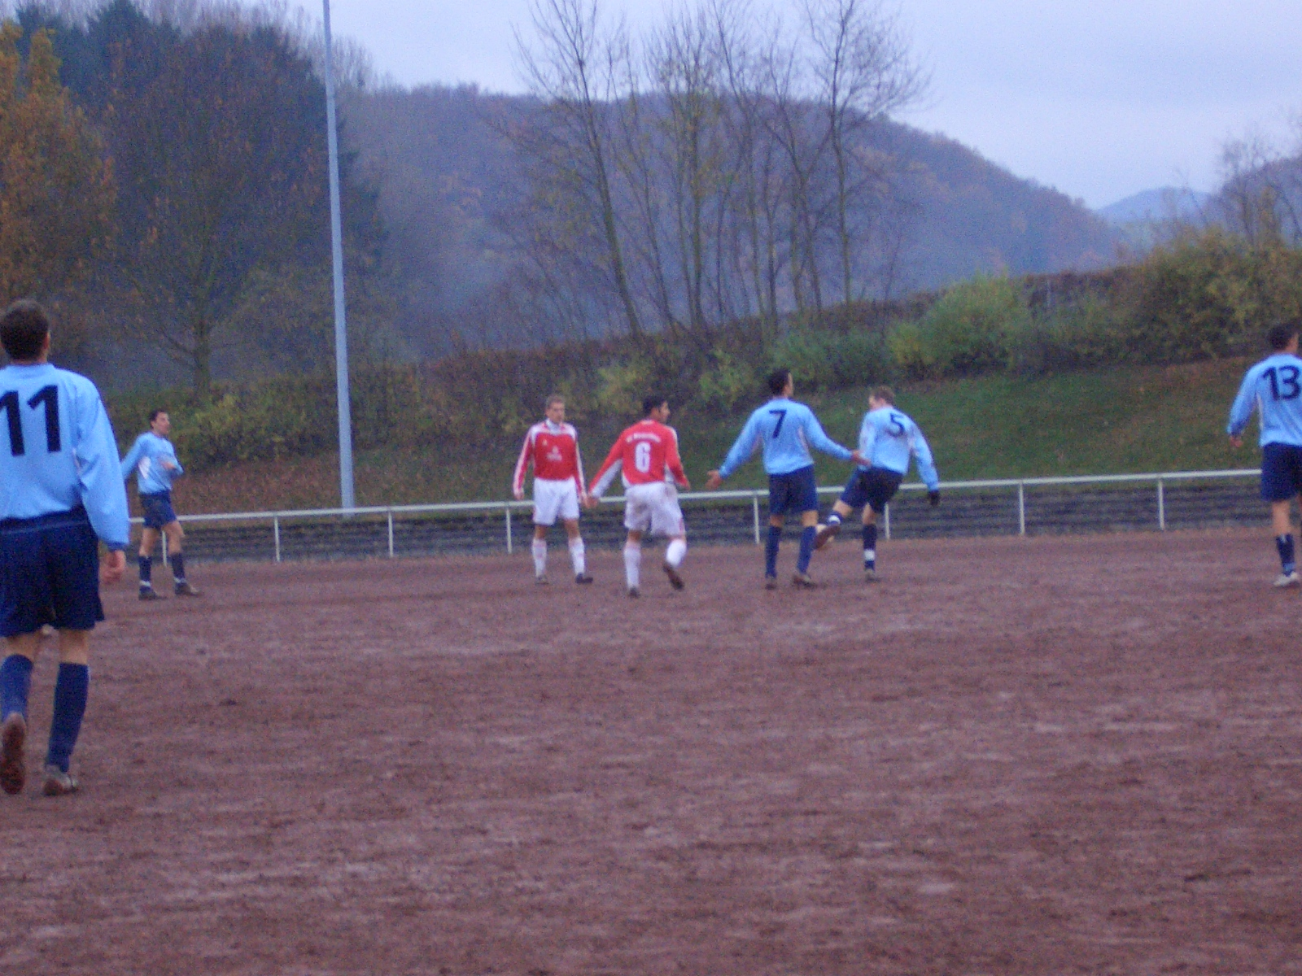
Spitzenspiel endete 0:0!
SC Niederzissen I - FSG Bengen/Lantershofen/Birresdorf 0:0 (0:0)
In einem gutklassigen und bis zur letzten Minute spannenden B-Klassenspiel vor über 150 Zuschauern trennten sich der SC Niederzissen und die FSG 0:0. Damit hielt die FSG den Tabellendritten auf Abstand, hat allerdings nur noch ein Zwei-Punkte-Polster auf Türkspor Remagen.
Beiden Mannschaften merkte man bereits in der Anfangsphase an, dass sie das Spiel gewinnen wollten. So wogte das Spiel über 90 Min. hin und her; mit Torchancen hüben wie drüben. Die erste Chance hatte Niederzissen in der 16. Min. Chr. Reuter scheiterte jedoch freistehend aus 14 m an dem glänzend reagierenden FSG-Torhüter S. Fabritius. In der 23. Min. eine Doublette der ersten Möglichkeit. Wiederum konnte sich Chr. Reuter gegen N. Bossauer durchsetzen und alleine auf das FSG-Tor zulaufen. Aber auch diesmal parierte S. Fabritius den Schuss aus 10 m glänzend. Bis dahin sah das Spiel der FSG zwar ansehnlich aus, jedoch fehlte der letzte entscheidende Pass in die Spitze. Immer wieder konnte Niederzissen dazwischen gehen und die Bälle wegschlagen. So dauerte es bis zur 28. Min. ehe die FSG zu ihrer ersten großen Möglichkeit kam. Einen Pass von D. Breuer auf Chr. Ferenc schoss dieser aus der Drehung knapp über das Tor. Mit dem Halbzeitpfiff fiel dann fast die Führung für Niederzissen. D. Breuer foulte seinen Gegenspieler, so dass der Schiedsrichter einen Freistoß pfiff. Der Ball kam hoch vor das Tor auf A. Schmitt, der aus 4 m über das Tor köpfte. Danach war Halbzeit.
Nach dem Pausentee kam die FSG wie verwandelt aus der Kabine. Jetzt stand man wesentlich sicherer in der Defensive, die durch Libero A. Ley sehr gut organisiert wurde, und der an diesem Tage überragende I. Bossauer trieb das Spiel immer wieder an. Aber wie auch in der ersten Halbzeit hatte Niederzissen immer im letzten Moment noch einen Fuß dazwischen. So auch in der 52. Min., als I. Bossauer nach einem Pass von M. Thelen, den Ball über einen Niederzissener Abwehrspieler hob, alleine vor dem Tor stand und kurz vor dem Einschießen gestoppt wurde. Eine weitere Riesenmöglichkeit in der 58. Min. nach einem Freistoß von A. Kunze vor das Tor. Leider verfehlte P. Kriechel den Ball per Kopf nur knapp.

In der 62. Min. dann der erste Wechsel. M. Preußner kam für M. Thelen. M. Preußner führte sich gut in das Spiel ein und düpierte in der Folgezeit die Niederzissener Abwehr ein ums andere Mal. So auch in der 65. Min. nach einem schönen Pass von I. Bossauer lang auf die rechte Seite. Preußner spielte hierbei seinen Gegenspieler aus und passte quer auf Ja. Riedl, der aus 8 m in die Arme des Torwarts schoss.
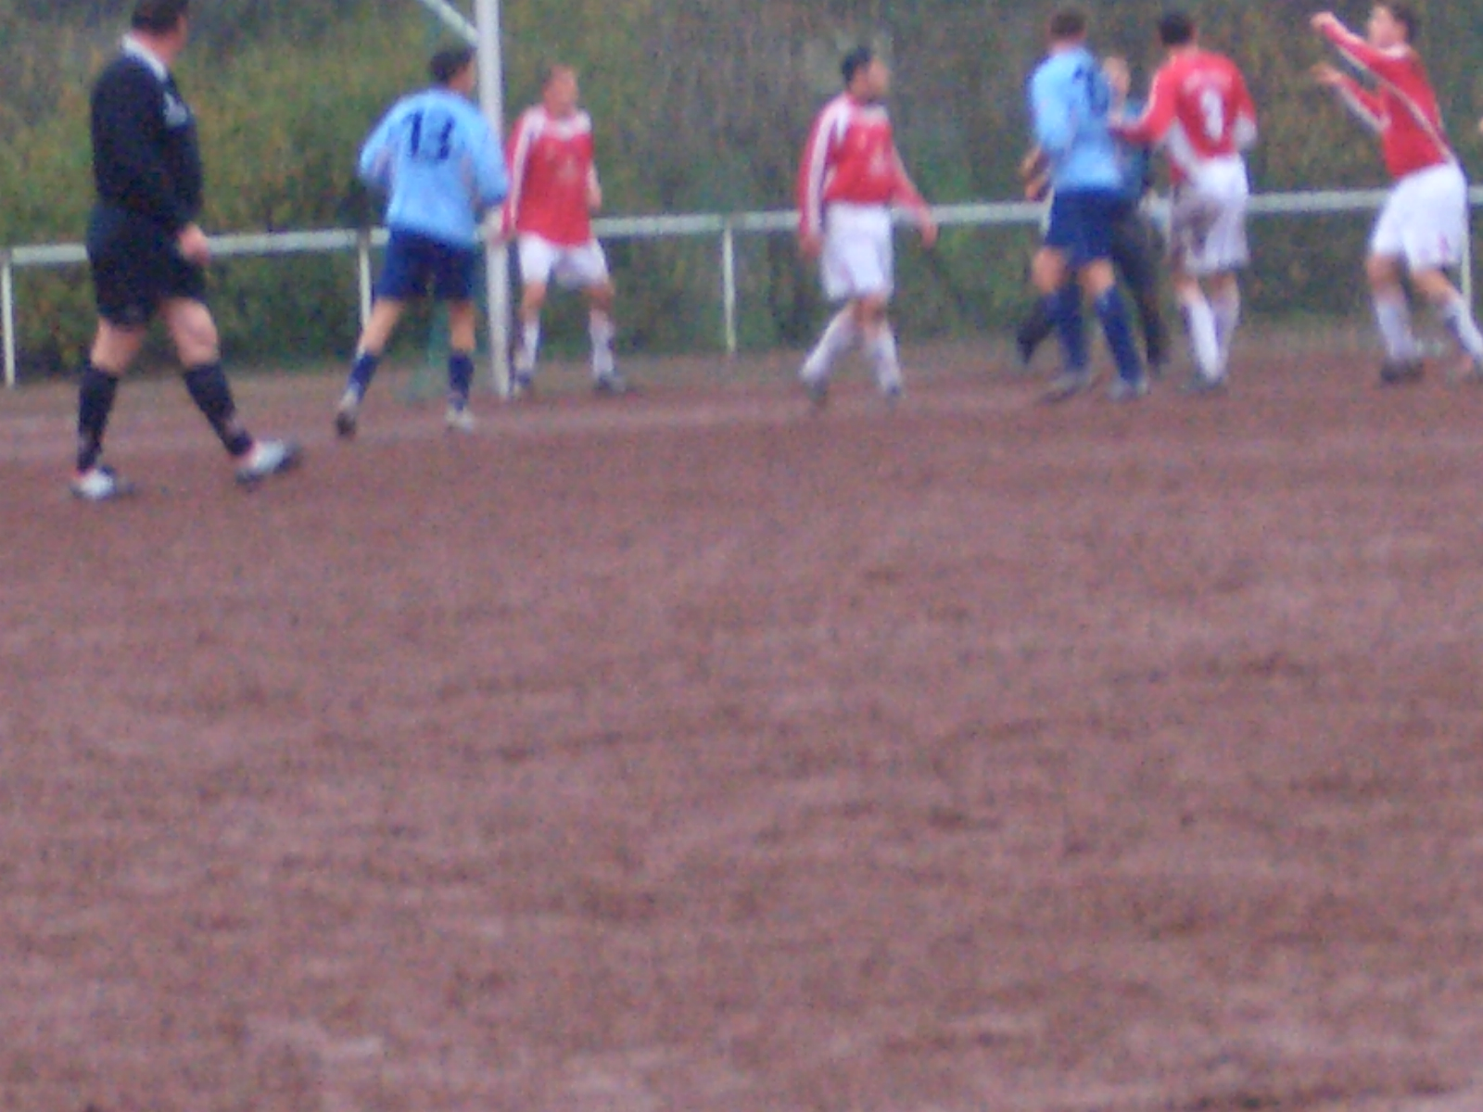
Eine Min. später scheiterte I. Bossauer ebenfalls an dem Niederzissener Torhüter. Dieser konnte einen 18 m-Schuss im letzten Moment über die Querlatte lenken. In der 69. Min. verwehrte, der ansonsten sehr gut leitende Schiedsrichter, der FSG den Führungstreffer. Eine lange Flanke in den Sechzehnmeterraum köpfte der Niederzissener F. Madanoglu zu D. Breuer, der am Torwart vorbei einnetzte. Der Schiedrichter war allerdings der Meinung der Ball wäre von Ja. Riedl gespielt worden und pfiff abseits. In der 72. Min. dann die erste Chance für Niederzissen in der 2. Halbzeit. Nach einem Freistoß von rechts in den Sechzehnmeterraum rutschte der Ball A. Ley über den Kopf und landete bei S. Hammes, der am linken Pfosten aus kurzer Entfernung abzog. S. Fabritius reagierte aber glänzend und klärte mit einer Hand auf der Linie. Ein weiterer Hochkaräter für Niederzissen in der 75. Min. Nach einem Fehlpass von P. Kriechel schoss ein Niederzissener Spieler den Ball aus 25 m knapp am linken Torwinkel vorbei ins Aus. Die letzte Großchance des Spiels blieb der FSG in der 76. Min. vorbehalten. M. Preußner setzte sich am Sechzehnmeterraum durch und zog ab. A. Pütz im Niederzissener Tor konnte jedoch parieren. Danach blieb es zwar spannend, ohne dass sich jedoch noch einmal eine der beiden Mannschaften hätte entscheidend durchsetzen können. So blieb es am Ende bei einem leistungsgerechten Unentschieden.
Fazit
Ein wichtiger Punktgewinn in einem sehr guten B-Klassen-Spiel. Beide Mannschaften zeigten, dass sie zurecht oben mitspielen.
FSG Bengen/Lantershofen/Birresdorf
S. Fabritius, Chr. Ferenc, M. Thelen (62. M. Preußner), I. Bossauer, D. Breuer, A. Ley, P. Kriechel, N. Bossauer, A. Kunze, Chr. Ley, Ja. Riedl (76. S. Rieck)
Zuschauer: ca. 150
Vorschau
Am Sonntag, 27.11.2005, 14.30 Uhr, empfängt die FSG zum letzten Heimspiel vor der Winterpause auf dem Sportplatz in Lantershofen die SG Brohl.

